

**СОРТИРОВКА (sortic.cpp и check_sortic.cpp / sortic.py и check_sortic.py)**

*•* ***136 кг*** *пригодных для переработки материалов – бумагу, стекло, пластик, металл и другие – ежегодно выбрасывает в среднем каждый житель Москвы.*

*• Вплоть до* ***XX*** *века наиболее активно подвергавшимся переработке материалом были кости животных. Из полученного сырья производили желатин, клей, пуговицы и даже бумагу.*

*• Около* ***500 лет*** *потребуется для полного разложения в природе одноразовых подгузников, гигиенических прокладок, платков и других изделий из нетканых материалов в природе.*

*•* ***27 тысяч*** *деревьев ежегодно превращаются в туалетную бумагу. Этот продукт также может быть изготовлен из вторсырья.*

*•* ***В XXI веке 95%*** *информации по-прежнему хранится на бумажных носителях, при этом подавляющее большинство документов просматривается лишь один раз.*

*•* ***9 из 10*** *произведенных стеклянных бутылок в Финляндии перерабатываются или используются повторно.*

Проект Sortic -это очень простой и высокоэффективный проект алгоритма: данные должны быть отсортированы. В вашем распоряжении набор значений int (integer) 2 стека (стек – условное название, это массив или список) и набор инструкций для управления обоими стеками.

**Ваша цель?**

Напишите 2 программы на языке С++ / Python:

• Первая называется **sortic**, который вычисляет и отображает на стандартном выходе наименьшую программу с использованием языка инструкций Sortic, сортирующего полученные целочисленные аргументы.

**Легко? Ну, это мы еще посмотрим…**

• Вторая **Check_sortic**, именованная проверка, которая принимает целочисленные аргументы и считывает инструкции на стандартном выходе. После прочтения Check_sortic выполняет их и отображает **OK**, если целые числа отсортированы. В противном случае она будет отображать **KO**.

Написание алгоритма сортировки всегда является очень важным шагом в жизни программиста, потому что это часто первая встреча с понятием сложности. Алгоритмы сортировки и их сложности являются частью классических вопросов, обсуждаемых во время собеседований. Вероятно, сейчас самое подходящее время взглянуть на эти концепции, потому что вам придется столкнуться с ними в какой-то момент. Учебными целями этого проекта являются корректность использование языка С++ и использование базовых алгоритмов. Особенно учитывая сложность этих базовых алгоритмов. Сортировка значений проста. Сортировать их максимально быстрым способом не так просто, тем более что от одной конфигурации целых чисел к другой наиболее эффективный алгоритм сортировки может отличаться.

* В проекте вы можете использовать только целочисленные массивы (вектора, списки).
* Вы можете организовывать и называть свои файлы по своему усмотрению, хотя вам необходимо соблюдать некоторые требования, перечисленные ниже.

• Первый исполняемый файл должен быть назван **sortic**, а второй **check_sortic**

• У вас могут быть и другие файлы, но они все должны содержать не больше 5 функций. Каждая функция не превышает 25 строк. Для всех функций существует общий заголовочный файл с расширением **h**

* (для C++) В вашем проекте два main(), один для sortic, другой для check_sortic, поэтому они должны быть в разных проектах иначе у Вас будет конфликт.
* Если вы умны, вы будете использовать уже созданные ранее Вами функции.
* Ваш проект должен быть написан на языке С++ / Python в соответствии с нормой. (соблюдайте отступы во время вложенности)
* Вы должны обращаться с ошибками деликатно. Ни в коем случае ваша программа не может выйти из системы неожиданным образом (выход за границу массива, ошибка сегментации, ошибка шины и т. д.).

**ПОЯСНЕНИЯ:**

* Игра состоит из 2 стеков с именами **a** и **b**.
* a содержит случайное число положительных или отрицательных чисел без каких-либо дубликатов.
* b пусто (данный стэк вы заводите сами, какой он должен быть тоже придумываете сами, если Вам нужны какие-то еще стэки их тоже заводите).
* Цель состоит в том, чтобы отсортировать номера в порядке возрастания в стек а.
* Для этого в вашем распоряжении имеются следующие операции:

**sa:** меняет местами первые 2 элемента на вершине стека a. Ничего не делать, если есть только один или нет элементов).

**sb:** поменять местами первые 2 элемента в верхней части стека b. Ничего не делать, если есть только один или нет элементов).

**ss:** sa и sb одновременно.

**pa:** взять первый элемент в верхней части b и поместите его в верхнюю часть a. ничего не делайте, если b пуст.

**pb:** взять первый элемент в верхней части a и поместите его в верхнюю часть b. ничего не делайте, если a пуст.

**ra:** сдвиг всех элементов стека а на 1 вверх. Первый элемент становится последним.

**rb:** сдвиг вверх всех элементов стека b на 1. Первый элемент становится последним.

**rr:** ra и rb одновременно.

**rra:** сдвиг всех элементов стека a на 1 вниз

**rrb:** сдвиг всех элементов стека b на 1 вниз

**rrr:** одновременно выполнить rra и rrb

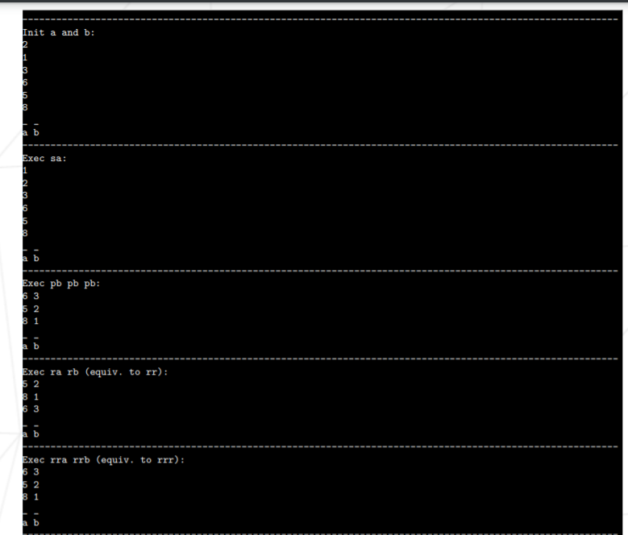

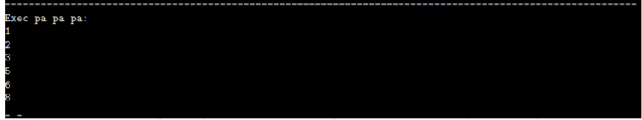

**Пример:**

Данные которые подает пользователь после запуска sortic:

2

1

3

6

5

8

!

Ответ программы:

sa

pb

pb

pb

ra

rb

rra

rrb

sa

pa

pa

pa

Ответ может отличаться от оригинала (зависит от вашего алгоритма)

**Пример:**

Данные которые подает пользователь после запуска check_sortic:

2

1

3

6

5

8

!

sa

pb

pb

pb

ra

rb

rra

rrb

sa

pa

pa

pa

*

Ответ программы:

OK

**Пример:**

Данные которые подает пользователь после запуска check_sortic:

2

1

3

6

5

8

!

sa

pb

pb

pb

*

Ответ:

KO

Для анализа: Числа всегда вводятся различные (не превышающие 1000)! В конце ввода чисел всегда идет знак «!». Команды всегда вводятся только существующие, в конце ввода команд всегда идет знак «*».

**Бонусы (оцениваются отдельно, при условии полной работы основной части. Один бонус – одна пятерка на команду):**

1. Сделайте подсветку одной любой из команды (здесь можно использовать сторонние функции не написанные Вами)
2. Чтение из файла данных и запись результата в файл
3. Визуализация того, что в стэках лежит в данный момент (после работы каждой команды)
4. Ввод аргументов одной строкой 2 1 3 6 5 8
5. Передача аргументов в виде строки аргументов при запуске программы:

Пример: ./sortic “2 1 3 6 5 8”

Сортировка, выполненная за меньшее количество команд среди всех участников, будет вознаграждена пятеркой.

Твоя команда всегда может спросить или обсудить что-то с преподавателем (даже алгоритм)

Все коды проверяются на плагиат – не попадись…